**Combilok - przede wszystkim bezpieczeństwo**

**Bezpieczeństwo w magazynach i centrach dystrybucyjnych jest jednym z najważniejszych aspektów operacyjnych. Wpływa bowiem nie tylko na zdrowie i życie pracowników, ale również na efektywność pracy. Tymczasem podczas operacji przeładunkowych przy rampach magazynowych, występuje ryzyko odjechania ciężarówki przed zakończeniem załadunku lub rozładunku. Opisujemy urządzenia Combilok, które skutecznie zapobiegają takim sytuacjom.**

Spis treści:

l Zagrożenia bezpieczeństwa w magazynach i centrach dystrybucyjnych

l Czym jest Combilok i jak działa?

l Combilok G1 i Combilok G2 - specyfikacje, różnice i zastosowania

l Combilok — niezawodność od 25 lat

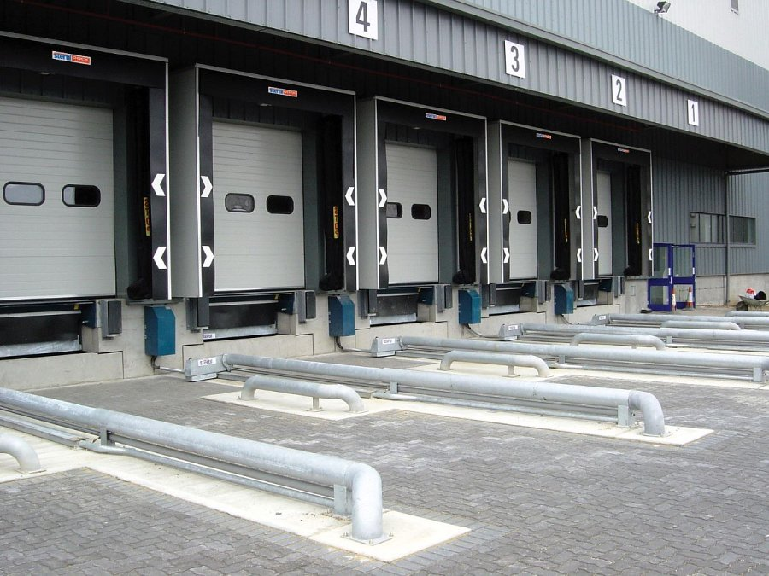

**Zagrożenia bezpieczeństwa w magazynach i centrach dystrybucyjnych**

Chociaż sytuacje odjechania pojazdu od rampy przed zakończeniem załadunku lub rozładunku nie są częste, to jednak ich skutki mogą być tragiczne. Pamiętajmy, że zgodnie z normą PN EN 1398, dotyczącą pomostów przeładunkowych, urządzenia tego typu posiadają wargę, która opiera się na ładowni zadokowanego pojazdu. W praktyce już nieznaczne przemieszczenie ciężarówki, które może wystąpić na oblodzonej nawierzchni nawet po zablokowaniu hamulców, może skutkować utratą podparcia pomostu.

Gdy wózek widłowy z ładunkiem wjedzie na rampę przeładunkową, która utraciła podparcie, najprawdopodobniej dojdzie do jego upadku z wysokości ok. 120 cm. To zniszczy przewożony ładunek i uszkodzi pojazd. Najbardziej niebezpieczne są jednak obrażenia pracownika, które mogą doprowadzić nawet do jego śmierci.

Aby zapobiec takim niebezpiecznym sytuacjom wiele firm decyduje się na instalacje urządzeń blokujących pojazd i uniemożliwiających jego przypadkowe odjechanie od rampy. Pierwsze systemy dokujące powstały w latach 70. ubiegłego stulecia, a pionierem w ich konstrukcji jest holenderski producent.

**Czym jest Combilok i jak działa?**

W 1999 roku został opatentowany system blokowania pojazdów o nazwie Combilok przez holenderskiego producenta - firmę Stertil. Od tego momentu urządzenie przeszło wiele modyfikacji, których celem było dopasowanie konstrukcji do potrzeb pojawiających się w trakcie eksploatacji w rzeczywistych warunkach.

Combilok posiada stosunkowo prostą budowę, której zawdzięcza bezawaryjną pracę. System działa na zasadzie automatycznego blokowania koła naczepy lub ciężarówki za pomocą teleskopowego (Combilok G1) lub rotacyjnego (Combilok G2) ramienia, uniemożliwiając przypadkowy odjazd.

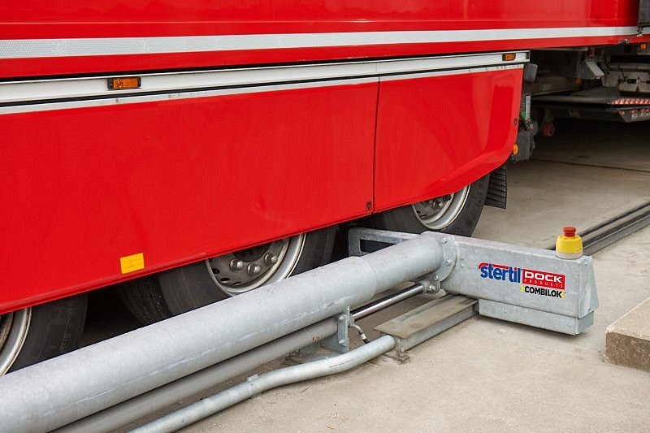

Jednym z najważniejszych atutów Combiloka jest możliwość jego integracji z innymi urządzeniami w obrębie stanowiska przeładunkowego. Zaawansowane oprogramowanie Combiloka umożliwia wprowadzenie logicznej sekwencji działania, która maksymalizuje bezpieczeństwo operacji przeładunkowych np.:

l przed dokowaniem pojazdu, w magazynie przy doku zapalone jest światło czerwone, a na zewnątrz — zielone, co symbolizuje kierowcy możliwość podjechania do rampy,

l naprowadzacze kół zintegrowane z Combilokiem ułatwiają kierowcy prawidłowe zaparkowanie naczepy,

l pracownik magazynu blokuje koła pojazdu za pomocą uruchomienia Combiloka,

l światło na zewnątrz zmienia się na czerwone, informując kierowcę o niemożności odjechania od rampy,

l po zakończeniu blokowania kół, automatycznie uruchamia się np. system automatycznego nadmuchiwania uszczelnienia, po czym następuje otwarcie bramy magazynowej i wysunięcie mostu przeładunkowego,

l światło w magazynie zmienia się na zielone, umożliwiając wykonywanie załadunku lub rozładunku.

Po zakończeniu prac, sekwencja wykonywana jest w odwrotnej kolejności. Integracja z systemami ramp i bram eliminuje ryzyko związane z ludzkim błędem, zapewniając płynność i bezpieczeństwo operacji logistycznych.

**Combilok G1 i Combilok G2 - specyfikacje, różnice i zastosowania**

W 1999 r. powstał Combilok, a w 2021 r. firma wprowadziła do sprzedaży urządzenie Combilok G2. Warto wiedzieć, że wbrew pozorom Combilok G2 nie jest następcą pierwowzoru, a urządzeniem dopasowanym do nieco innych wymagań. W praktyce sprzedaż obu wersji systemu dokującego Stertil odbywa się równolegle. Poniżej opisujemy, czym się różnią i gdzie znajdują zastosowanie.

**Specyfikacja techniczna Combilok G1**

Combilok G1 wykorzystuje teleskopowe ramię, które wysuwa się automatycznie i blokuje koło pojazdu. Ramię ma profil klina o wysokości 33 cm i dociskane jest do opony hydraulicznie.

Mechanizm teleskopowy charakteryzuje się wysoką precyzją i dużą stabilnością blokowania. Urządzenie wykonano z ocynkowanej stali, dzięki czemu jest odporne na warunki atmosferyczne.

Combilok G1 przeznaczony jest do blokowania kół pojazdów ciężarowych, zarówno “solówek”, jak i naczep ciągników siodłowych. Umożliwia płynne i bezpieczne przeładunki, minimalizując ryzyko wypadków.

**Specyfikacja techniczna Combilok G2**

Combilok G2 wyposażono w hydrauliczny mechanizm, umożliwiający płynną zmianę wysokości położenia ramienia w zakresie od 240 mm do 460 mm.

W stosunku do pierwowzoru, posiada mniejsze wymiary, dodatkowe oświetlenie LED oraz opcjonalnie cichy dźwięk ostrzegawczy (White sound) mniej uciążliwy dla otoczenia, co jest istotne w przypadku montażu w pobliżu obszarów mieszkalnych.

Dzięki swojej konstrukcji Combilok G2 jest bardziej uniwersalny, niż G1, umożliwiając blokowanie kół pojazdów na różnych wysokościach. Dzięki temu może być stosowany w jeszcze szerszym zakresie pojazdów ciężarowych.

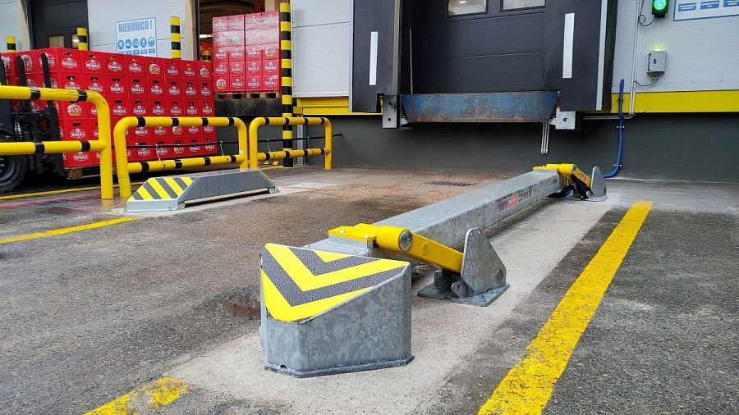

**Combilok = Niezawodność działania**

Na rynku pojawia się wiele rozwiązań, które mniej lub bardziej nawiązują konstrukcyjnie do produktu holenderskiego producenta - firmy Stertil. Trudno się temu dziwić, ponieważ budowa Combilok jest stosunkowo prosta. Nie oznacza to jednak, że wszystkie systemy tego typu są tak samo bezpieczne i bezawaryjne w eksploatacji.

Największą przewagą firmy Stertil jest ponad 25-letnie doświadczenie zdobyte od czasu wypuszczenia na rynek pierwszego Combiloka. Nieustanne badania i testy wykonywane w rzeczywistych warunkach pracy umożliwiły udoskonalenie oprogramowania sterującego pracą obu wersji urządzenia.

*Dopracowane rozwiązania konstrukcyjne w połączeniu z zaawansowanym oprogramowaniem pozwalają na bezpieczną, skuteczną i bezawaryjną pracą Combiloków, chroniących przed wypadkami pracowników, towarów i wyposażenia magazynu. Zastosowanie tych urządzeń eliminuje przestoje związane z wypadkami oraz konieczność ustalania ich przyczyn i wdrażania działań korygujących, co jest czasochłonne i kosztowne* - mówi doradca techniczny z firmy Kolbud, będącej wyłącznym przedstawicielem systemów blokowania pojazdów [Combilok G1](https://www.kolbud.pl/technika-przeladunkow/combilok-g1-system-blokady-pojazdow/) i [Combilok G2](https://www.kolbud.pl/technika-przeladunkow/combilok-g2-nowa-generacja-systemu-blokowania-pojazdow/) w Polsce.